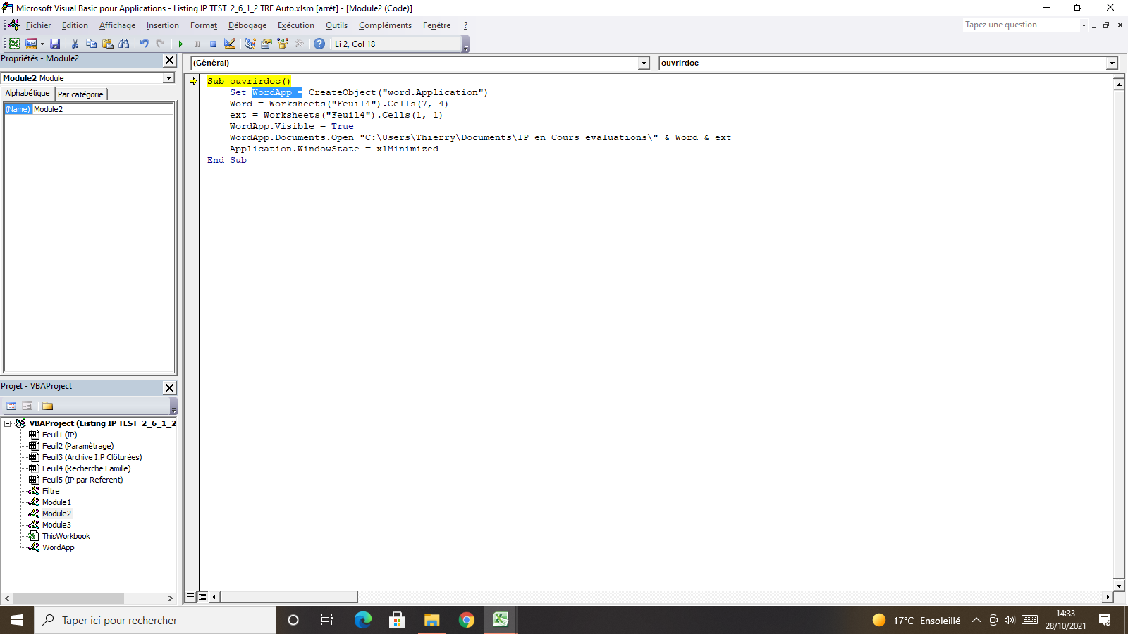
Bonjour THRRYBO,
Comme tu peux le voir j’ai recopié ton programme dans un autre fichier afin d’effectuer la même procédure.
Malheureusement pour moi, malgré le fait d’avoir changé la colonne et la ligne de ma variable l’exécution du programme ne se fait pas car il m’annonce une erreur de compilation.
Ai-je oublié d’effectuer une action ? Ai-je bien fait de le mettre dans un module ? (Module 2)
Je porte la poisse
Slts, Thierry
Erreur de Compilation
Variable ou procédure attendue, et non un module
A quoi correspond cette cellule.
Colonne « G »
Ligne « 4 »
=
Cells(7, 4)

